Pytania i odpowiedzi dot. zapytania ofertowego dla usługi przygotowania projektu graficznego i druku broszur edukacyjnych, plakatów i naklejek informacyjnych dotyczących podniesienia świadomości ekologicznej oraz wiedzy na temat obszarów chronionych województwa kujawsko-pomorskiego wśród dzieci i młodzieży

Koszt dostawy
Czy końcowa cena ma również uwzględniać koszt wysyłki broszur, plakatów i naklejek pod jeden wskazany przez Zamawiającego adres?
Tak, cena całkowita powinna również uwzględniać koszt dostawy całości zamówienia
do Zamawiającego.

Objętość broszur
Każda broszura ma mieć objętość 8 stron (w tym okładka awers + rewers), czyli na opracowaną treść broszury mamy łącznie 4 (w momencie gdy środki okładek muszą zawierać jakieś informacje nt. Zamawiającego) strony czy 6?
Chcielibyśmy wykorzystać wszystkie 6 stron w środku do zamieszczenia treści o parku i projekcie.
Materiały dodatkowe
Czy po podpisaniu Umowy Zamawiający przekaże Wykonawcy materiały dot. każdego z parków (materiały tekstowe, źródła informacji, logotypy etc - służące jako podstawa do opracowania treści) czy Wykonawca będzie musiał samodzielnie zdobyć informacje?
Informacje dot. Parków Wykonawca będzie musiał zdobyć sam. W każdym z parków mamy osobę zatrudnioną w ramach projektu, która wyznaczona będzie do kontaktu z Wykonawcą i która zobowiązana będzie do pomocy w uzgodnieniach i zdobywaniu informacji o parku.
Ciąg logotypów POIiŚ
Czy chodzi o ciąg następujących logotypów?
W ramach projektu obowiązuje nas następujące ologowanie:
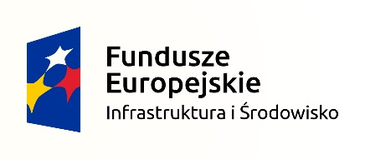

+ dodatkowo logo Parku, którego broszura dotyczy

